**EVIDENCIA DE PRUEBAS**

|  |  |  |  |  |  |
| --- | --- | --- | --- | --- | --- |
| Fecha: | 3 de marzo de 2023 | Versión: | 1.0 | Plataforma: | App |
| Resumen: | Validar registro en la app (mail) | | | | |
| Defecto: | N/A | | | | |
| Tester | Sofia Asmilha Morabes | | | | |

**1.- Ingresar a la aplicación**

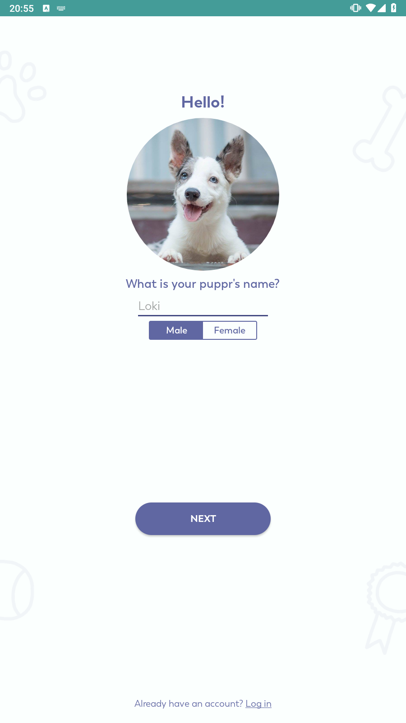

**2.- Ingresar el nombre del perro**

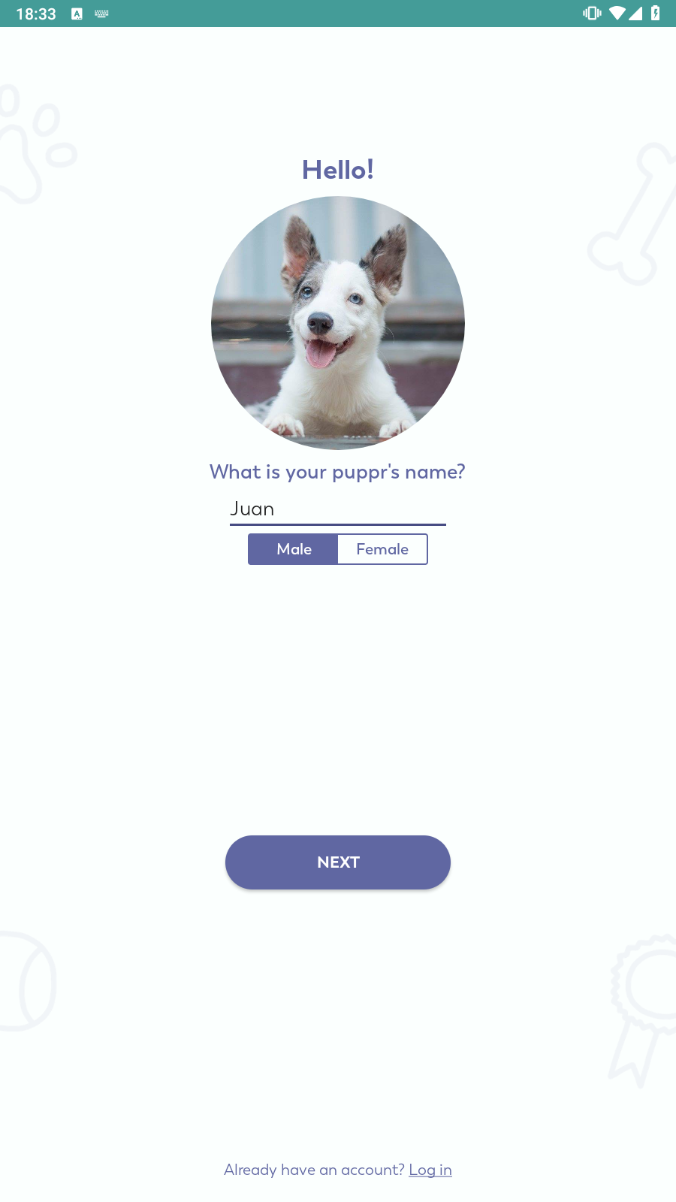

**3.- Seleccionar genero**

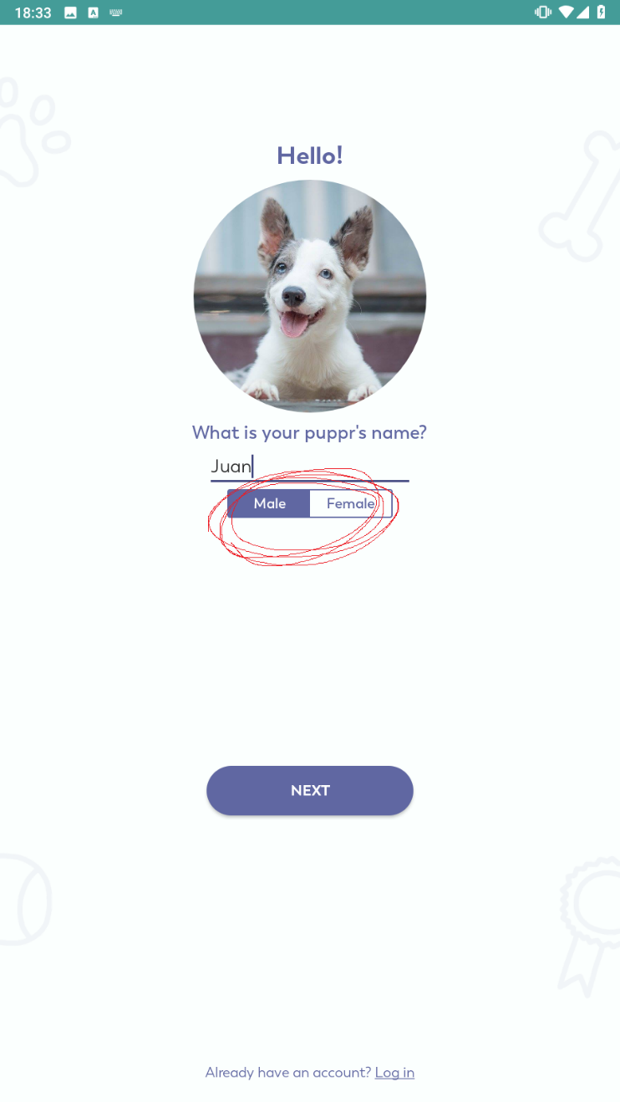

**4.- Saltar el paso para seguir con el registro, darle a el botón "next"**

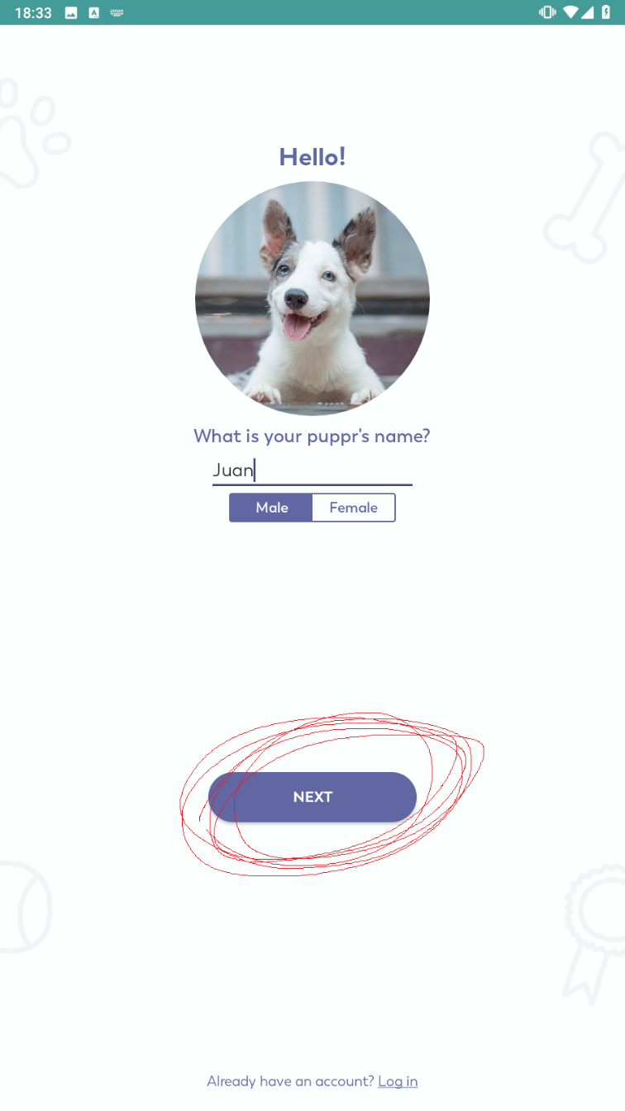

**5.- Ingresar mail**

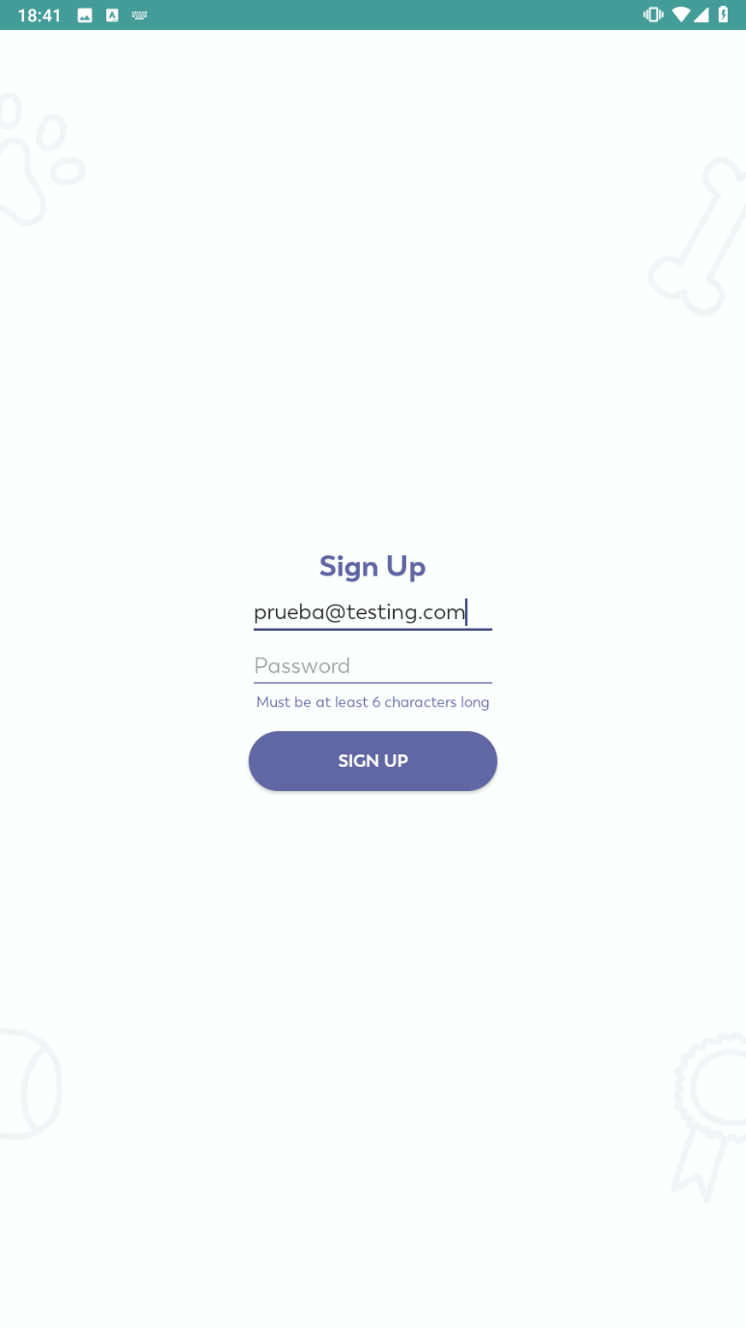

**6.- Ingresar contraseña de 6 caracteres o mas**

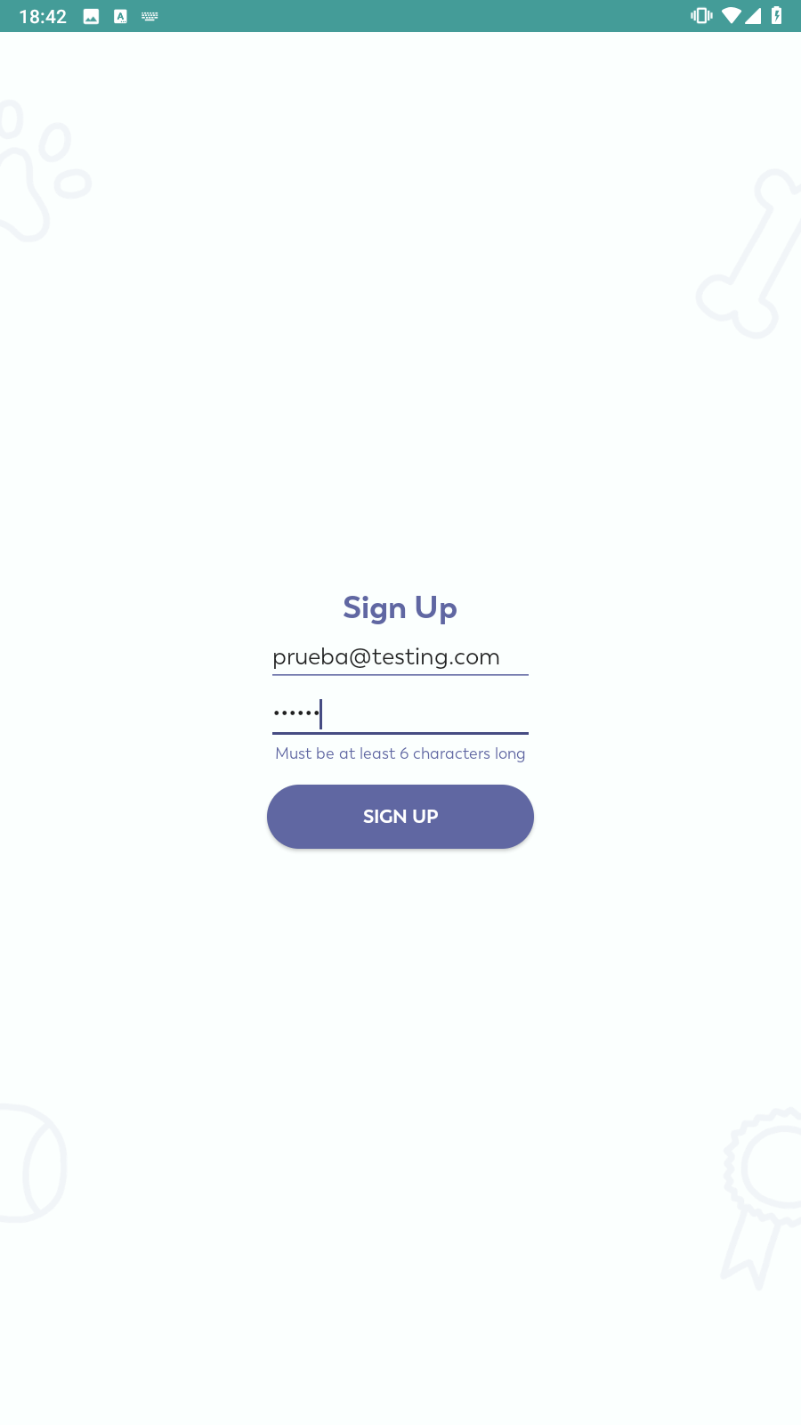

**7.- Presionar el botón "Sign up"**

